CSCB723 Изкуствен интелект и логическо програмиране
Проект на тема „Класификация в областта на
селското стопанство“
Изготвил: Кристиян Книжаров – Ф92181

1.Въведение
Проектът представя ръста на производството, суровините и
производителността в селскостопанския сектор в Индия през различни пероди. Статистистическите данни, които са използвани в него, са извлечени от индийска правителствена платформа “OGD”, в CSV формат. Тези данни служат като отправна точка за анализ на развитието на Индия в селското стопанство, както и заобикалящите го сектори.
2.Структура на данните
Култури – зърнени култури, бобови култури, маслодайни култури, захари, фибри, Градинарски култури, Неградинарски култури, Животновъдство, Горско стопанство, Фураж на оборска тор, Торове и пестициди, и други.
Категории – Стойност на произведената продукция (2004-05*), Стойност на междинните суровини(2004-05*), Брутната добавена стойност(2004-05*) и други.

2004-05* - цените в годините през 2004-05 на база, на които се смятат процентния растеж/спад в БВП на дадена култура

Останалите колони включват различните периоди в Индия: Предзелена революция(1951 до 1968), Зелена революция(1968-1981), Широка революция(1982-1991), Ранна либерализация(1991-1998), Девети план(1998-2002), Десети план(2002-2006) и Единадесети план(2007-2012). Всяка от колоните съдържа стойности, които показват процентното увеличение/намаление спрямо предходния период, за определена култура и категория.
Поради липсата на релевантна информация за даден период, на полето е поставен „?“ знак.

3. Цел
Целта на проекта е да се тестват различни компоненти от базата, визуализирайки линейни проекции, тествайки резултати извлечени от модели като Random forest, native bayes, neutral network, tree, cn2 rule industrion, knn.

4. Реализация
А) Избиранме CSV File Import елементът и го поставяме в полето на проекта. Намираме файла, който следва да бъде разглеждан, и го вмъкваме вътре.
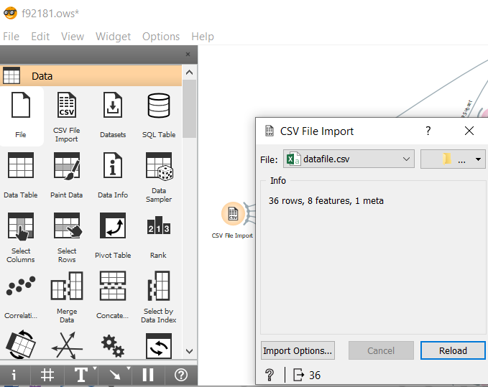

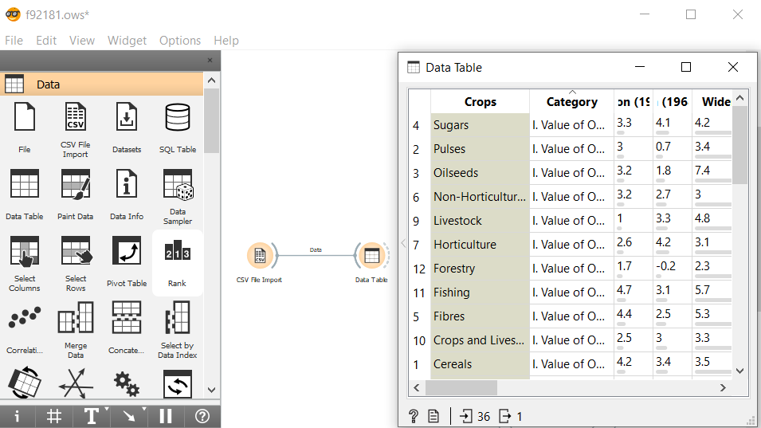
Б) Тъй като искаме да виждаме наличните данни от CSV File Import формата ние я свързваме към Data Table формата. Така данните са подредени по редове и колони, както и всички техни полета.

В) Искаме да направим линейна проекция на данните, като използваме формите за „Outliners“(очертания) и за „Linear Projection“(линейна проекция). Избираме три от категориите – например взимаме Зелена революция(1968-1981), Ранна либерализация(1991-1998) и Единадесети план(2007-2012).

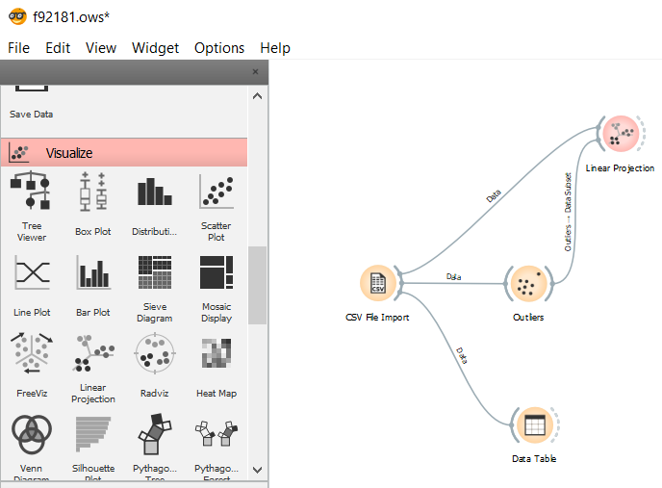

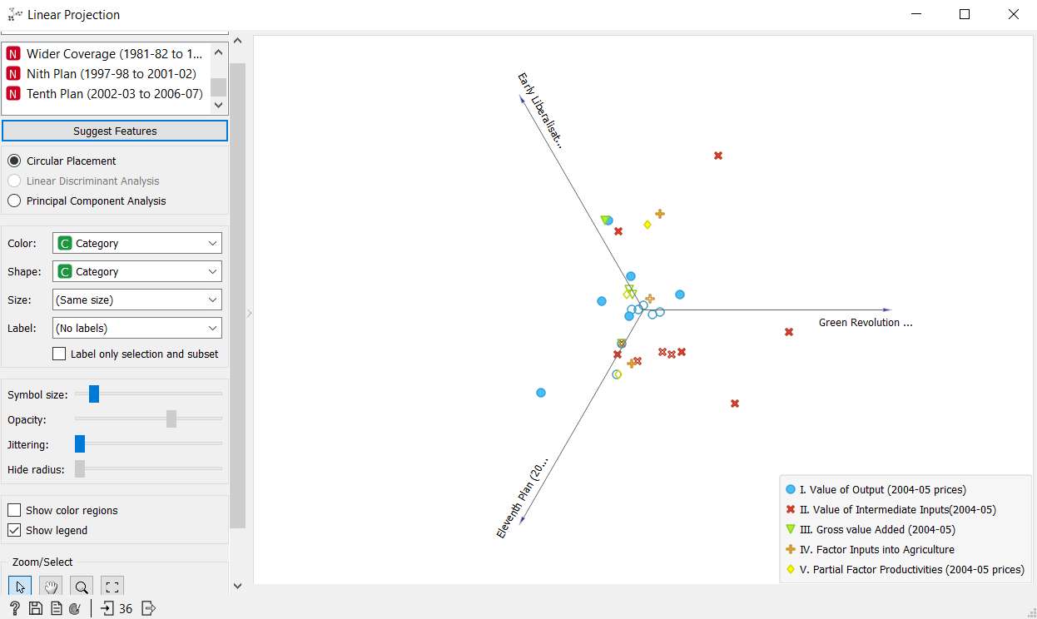
- формата за линейна проекция на данните показваща процентното разпределение на определени култури в зависимост от стойността им за дадения период.
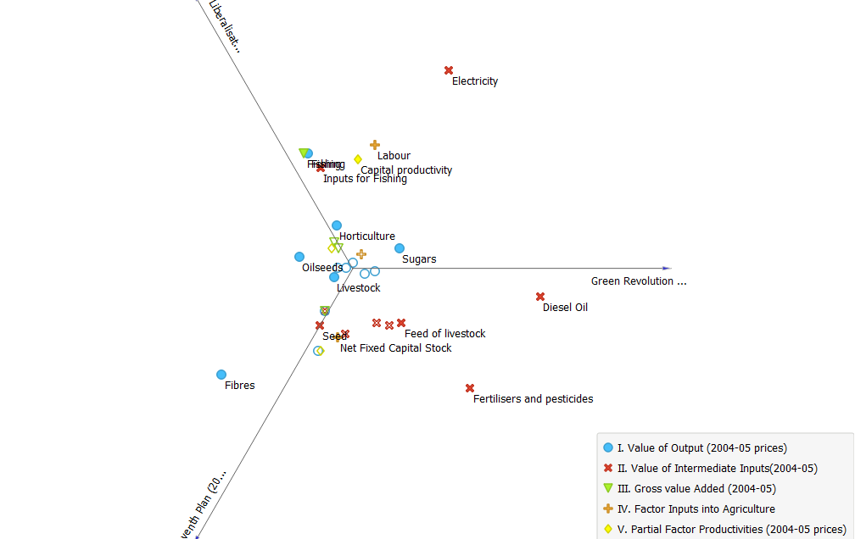

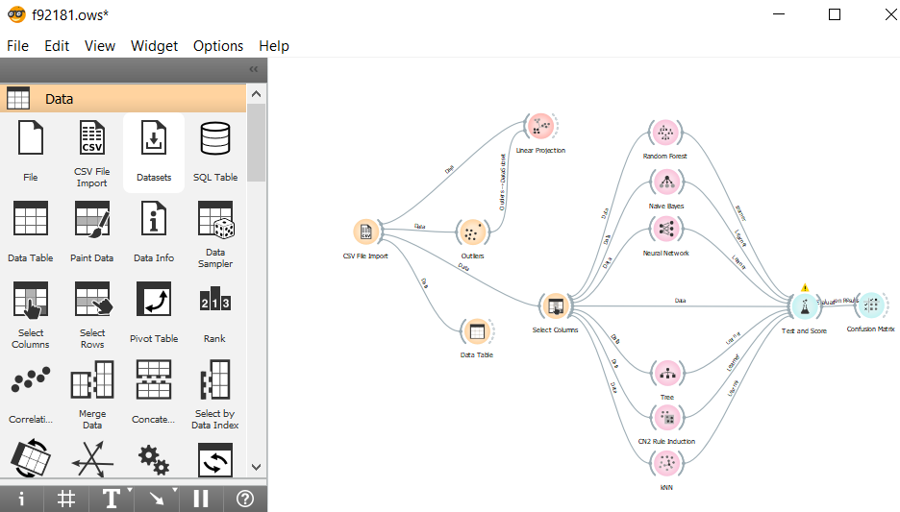
Г) За направата на тестове и резултати първоначално ще използваме формата „Select Columns“(селектиране на колони), след което избираме през какъв модел/и искаме да минем. Поставяме и разглеждаме формата „Tree“(Класификационно дърво), както и „Native Bayes“ . В полето са заложени още няколко модела, които не са използвани за тестване, но биха послужили за други измервания. След това избираме от менюто формата „Test and Score“(тестове и резултати). Чрез класификационнито дърво се изгражда процес, познат като двоично рекурсивно разделяне.

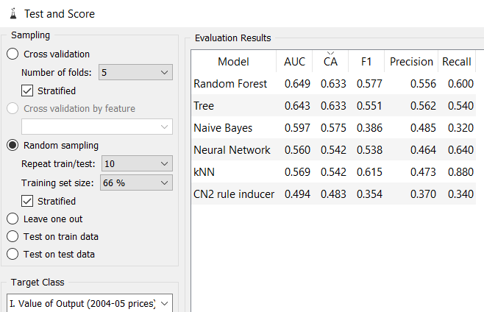
След като формите са свързани избираме формата с резултати и я настройваме да тества критерия за Стойност на произведената продукция, с 66% от базата, като се направят 10 повторни теста. Резултатите показват, че AUC(Измерва цялата двумерна площ под ROC крива) спрямо класификационното дърво са 0.643, което е с най-голяма точност до 1ца. Резултатът при “CA”(Класификационна точност) спрямо Класификационното дърво показва близки стойностти – 0.633.

5. Заключение – стистическите данни извлечени от индийската платформа “OGD”, ни ползволяват да измерим класификационната точност и AUC при модела на класификационното дърво. При наличие на повече данни за дадените обекти, бихме могли да направим много точни замервания.
Източник на данни: https://data.gov.in/

